**За допомогою слова і звуку утворюються жанри музики:**

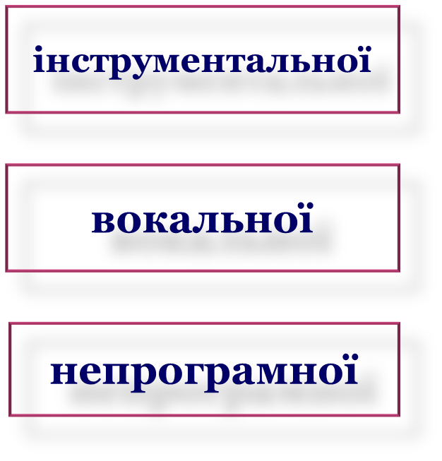

**Камерний вокальний твір з інструментальним супроводом - це:**

**КАНТАТА**

**СЕРЕНАДА**

**РОМАНС**

**Вид мистецтва, що відображає життя у сценічній дії, яку виконують актори перед глядачами - це :**

**АРХІТЕКТУРА**

**ТЕАТР**

**ЛІТЕРАТУРА**

**Синтетичний вид сценічного мистецтва, в якому зміст вистави розкривається переважно засобами танцю, міміки і музики– це :**

**ОПЕРА**

**БАЛЕТ**

**ОРАТОРІЯ**

**Наймолодше з-поміж усіх видів мистецтва,   
у ньому поєдналися: музика, література, театральна дія, візуальні мистецтва:**

**КІНОМИСТЕЦТВО**

**ФОТОМИСТЕЦТВО**

**ХОРЕОГРАФІЯ**

**Мистецтво, в якому об’єднані: театр, музика, дресура, акробатика, кінна їзда, гімнастика, мистецтво ілюзії та фокусів тощо - це:**

**ТЕАТР**

**ЦИРК**

**КІНО**

**Мистецтво постановки танцю, послідовності кроків, рухів, фігур для створення найкращого сценічного ефекту - це:**

**ХОРЕОГРАФІЯ**

**СКУЛЬПТУРА**

**ФОТОГРАФІЯ**

**Стрімкий, веселий бальний танець XIX століття :**

**ГАЛОП**

**АРКАН**

**МАТЕЛИЦЯ**